
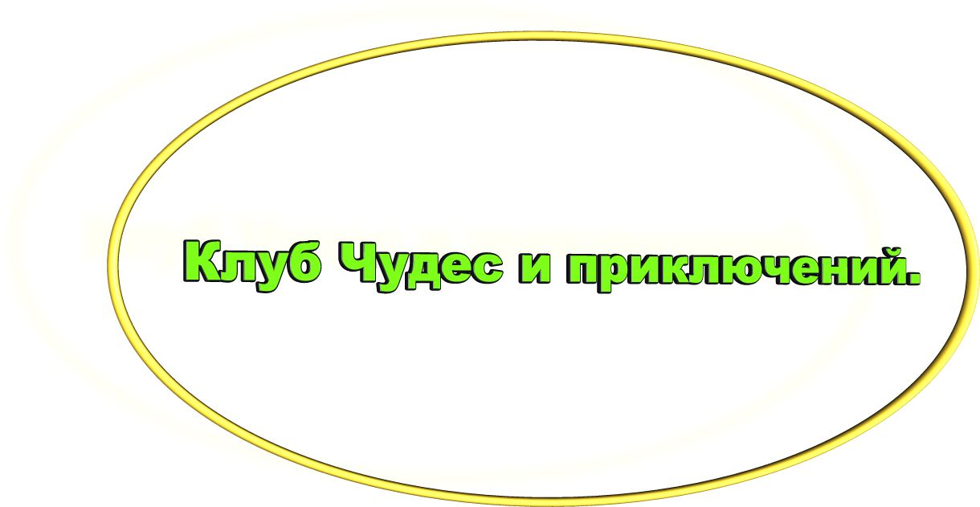

ПРЕСС-РЕЛИЗ

Уважаемые господа!
Приглашаем вас на круглый стол!

Внимание СМИ, а также ценителей всего необычного!
25 марта в 17.00 в Центральном Доме журналиста (Никитский бульвар, д.8а) в 17.00, в «Белой гостиной» ЦДЖ, при поддержке Союза журналистов Москвы состоится очередной устный выпуск легендарного журнала «Чудеса и приключения». Вход свободный

ИД «Журналист», журнал «Чудеса и приключения», в Центральном Доме журналиста проводит круглый стол на тему: «Истринская сенсация, или КОСМИЧЕСКИЙ АРТЕФАКТ СУХИНОВА».
Ведущий встречи – журналист Геннадий Рогов

25 марта 2010 года в 17.00 в в Центральном Доме журналиста (Никитский бульвар, д.8а) состоится встреча журналистов и общественности с известным писателем, лауреатом Международных премий, в прошлом авиационным инженером и кандидатом технических наук Сергеем Сухиновым. Он расскажет о своей уникальной, фантастической находке – обломке дальнего космического зонда инопланетян. Исследовав этот обломок, Сергей Сухинов пришел к выводу, что именно эта раса инопланетян была древними космическими Учителями, которые некогда в древности цивилизовали (а возможно и создали) нашу расу хомо сапиенс. Более того, судя по ряду признаков, эта раса Учителей и ныне наблюдает за нами с так называемых НЛО из околоземного воздушного пространства!
Еще в 1995 году Сергей Сухинов нашел на краю огромного лесного урочища, расположенного всего в 25 км от Москвы, странный каменный обломок весом около 2,15 кг. По целому ряду признаков (ярко выраженная оплавленная корка, многочисленные «кратеры», хондры, железные вкрапления, плоские грани разломов и т.д.) автор находки решил, что нашел обломок огромного железно-каменного болида, при падении которого некогда в древности образовалась овальная воронка размером около 1,5км х 1 км.
Летом 2009 года Сергей Сухинов стал изучать найденный «метеорит» с помощью современной цифровой техники. В результате он обнаружил на всей поверхности небесного камня более 600 миниатюрных «странных структур». Одни из них очень напоминают фрагменты сгоревших электронных схем, другие – арабские цифры, третьи – буквы из многих алфавитов Земли, четвертые – слова! Особенно часто (более 150 раз) повторяется знак, в точности повторяющий одну из букв  древнего алфавита деванагари, основы санскрита. Аналогичный знак, как оказалось, был обнаружен на поверхности НЛО, некогда сфотографированного в Грузии, и на НЛО, обнаруженном моряками у берегов Японии в конце ХVIII века.
На встрече предполагается дискуссия вокруг перспектив данной находки, ее полезности для России, обсуждение идеи Сергея Сухинова и скульптора Катерины Коваль о создании в Санкт-Петербурге, в Пулково, первого в мире монумента Инопланетянам, о возможности начала исследований летом 2010 года древнего подмосковного кратера и т.д. В дискуссии примут участие уфологии, геологи, космонавты, астрономы, писатели-фантасты, журналисты и другие.
Все желающие могут принести свои цифровые фотоаппараты, чтобы по окончании встречи сфотографировать космический артефакт, и впоследствии самостоятельно изучив его, прийти к своим выводам о достоверности находок и идей Сергея Сухинова. Также после встречи все желающие смогут приобрести номера журнала «Чудеса и приключения» со статьями Сергея Сухинова, а также СD-диски с большой статьей автора «Декларация «Конец детства», включающей в себя более ста фотографий космического артефакта и наиболее интересных результатов исследований.

Адрес редакции:
125190, г. Москва
Ул. Черняховского,
Дом 16, комн. 501

Контактные телефоны:
Юрий Сенькин: моб. 8 9167242894, раб. тел (499) 152 86 83
Анна Минаева: раб. тел. (499) 152 06 92, (499) 152 57 51

radio_space XM
сайт журнала «Чудеса и приключения»:
http://chudesa-i-priklucheniya.ru,

видеоролик: http://video.mail.ru/mail/radiospace/_myvideo/33.html
radiospace@mail.ru

